Министерство образования Республики Беларусь

Учреждение Образования

БЕЛОРУССКИЙ ГОСУДАРСТВЕННЫЙ УНИВЕРСИТЕТ

ИНФОРМАТИКИ И РАДИОЭЛЕКТРОНИКИ

Кафедра инфокоммуникационных технологий

Основы теории сигналов

Лабораторная работа № 1

Вариант 1

«Представление сигналов рядом Фурье»

Проверил: Выполнили:

Беленкевич Н.И. ст. гр. 362201

Струнец А.П

Голуб Я.В

Минск 2024

**1** **Цель работы**

Представить сигнал рядом Фурье с различной точностью, построить амплитудные, фазовые математические и физические спектры при разных значениях периода, длительности.

**2 Ход работы**

Исходные данные и ход работы представлены на снимках экрана.

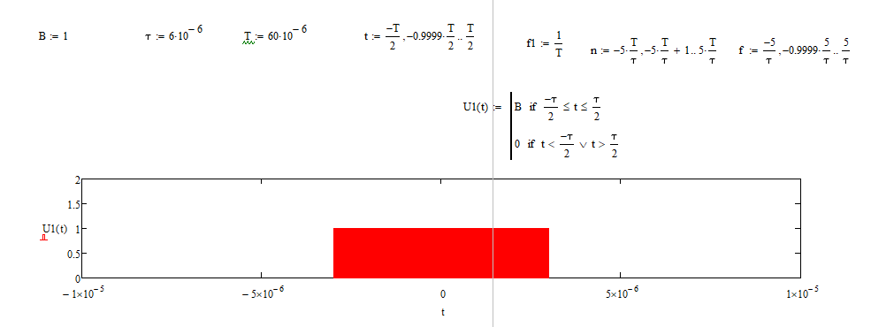

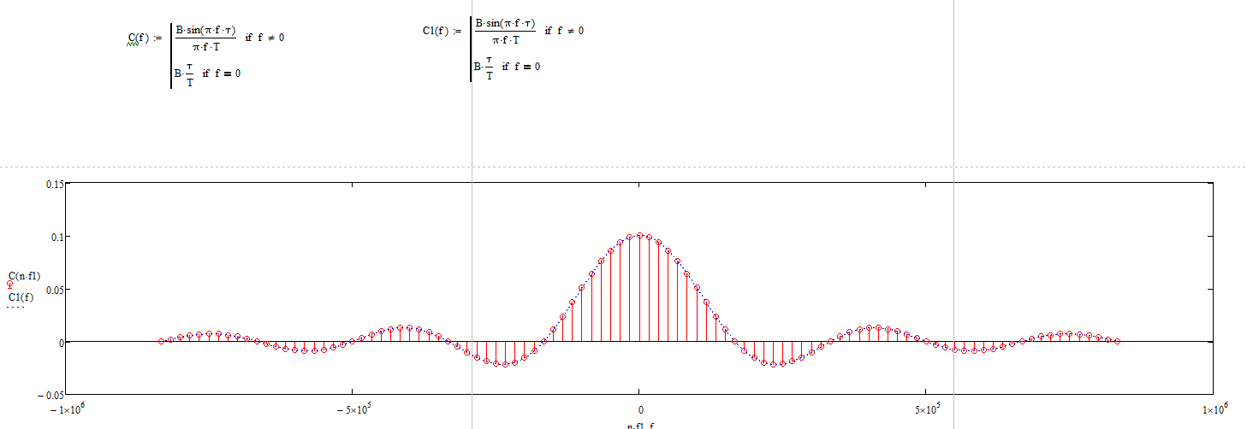

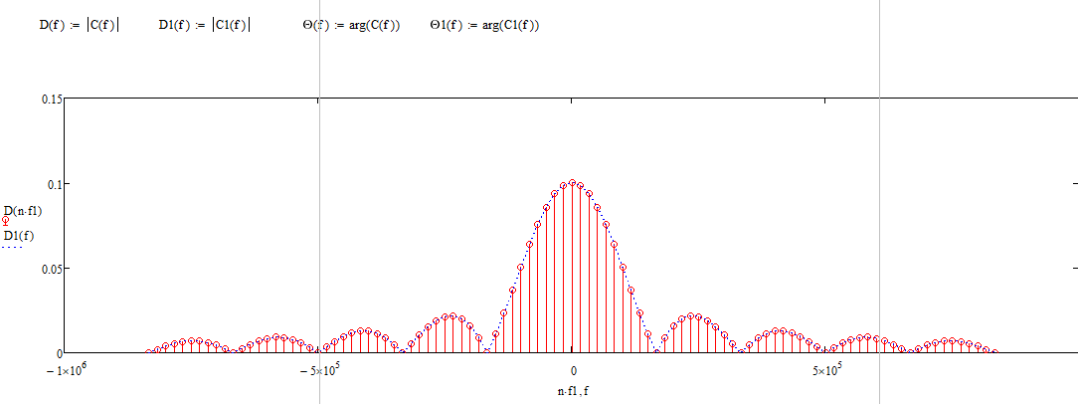

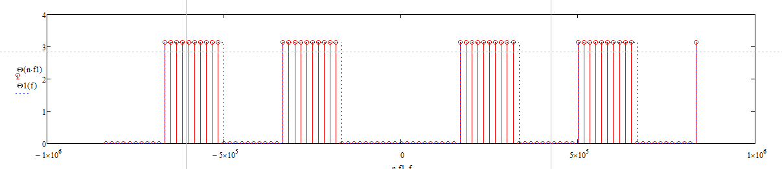

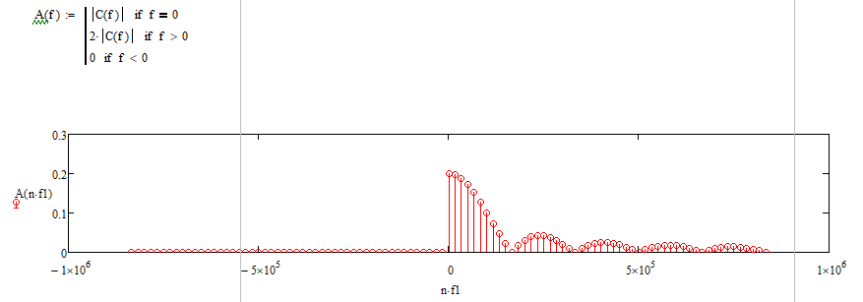

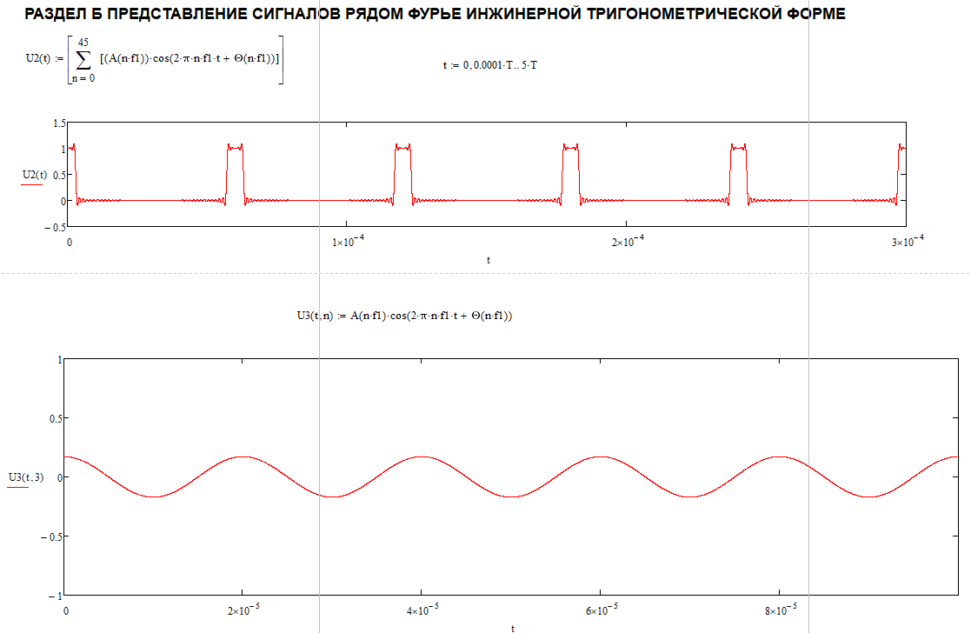

τ:*2;

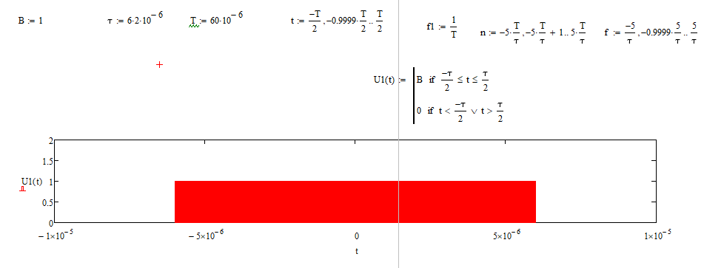

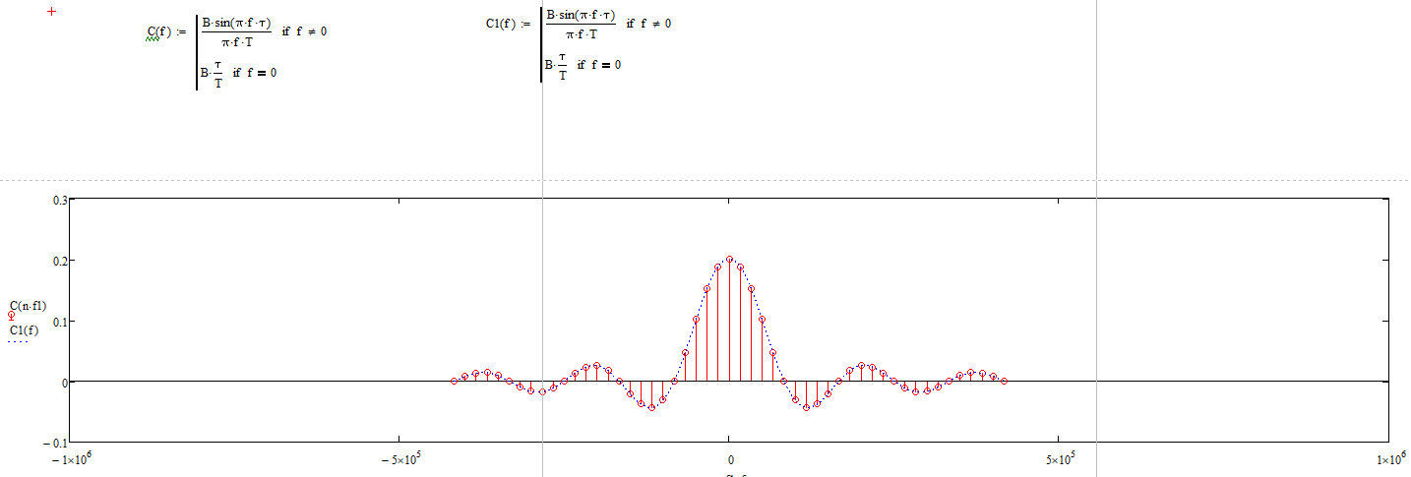

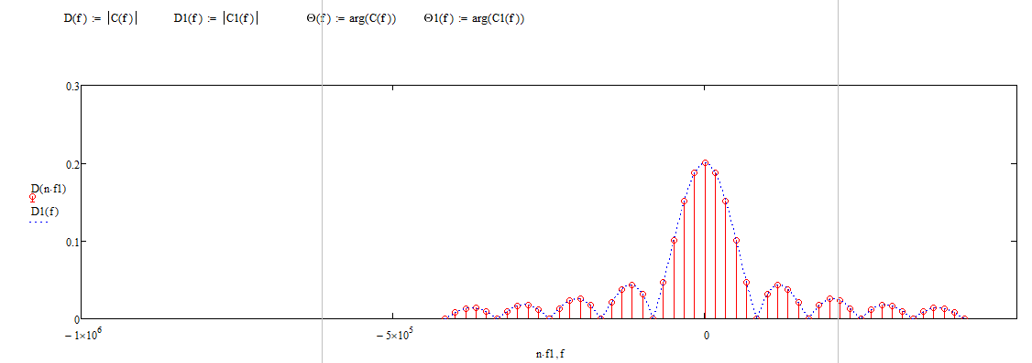

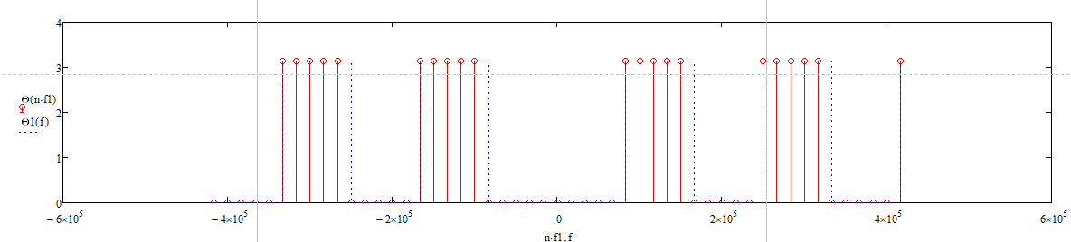

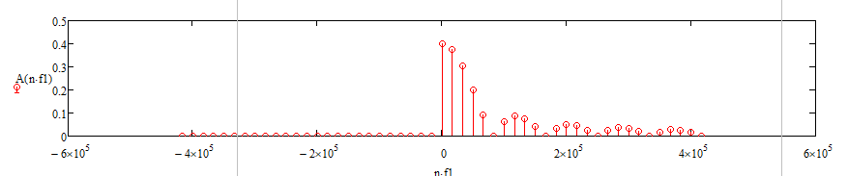

τ**:*4;**

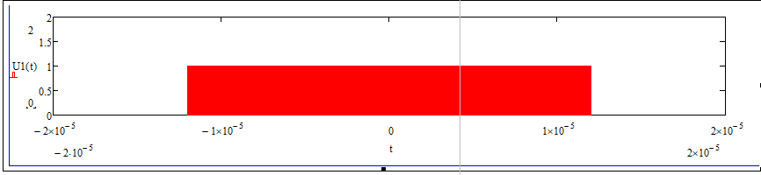

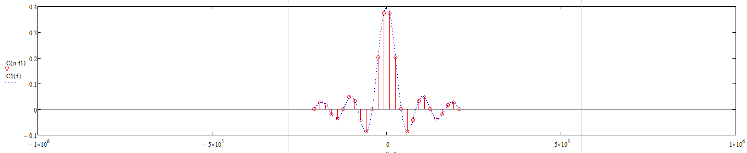 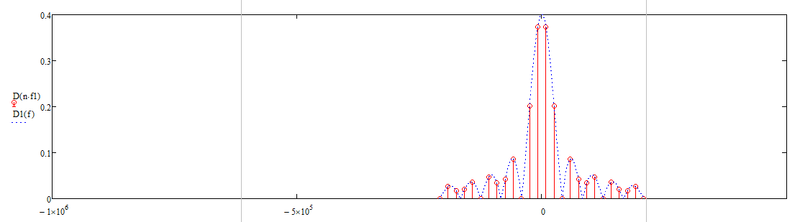

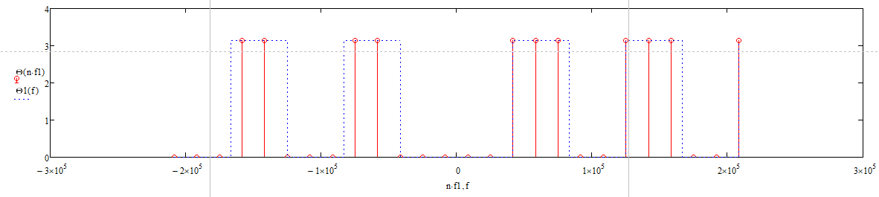 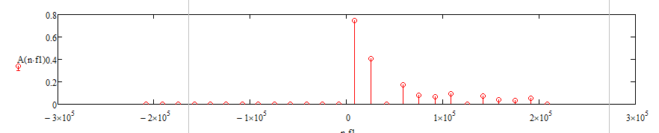

τ**:*5;**

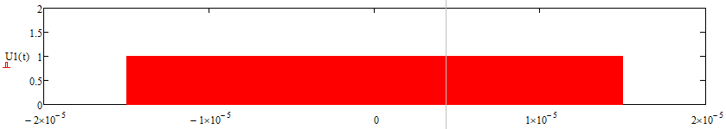

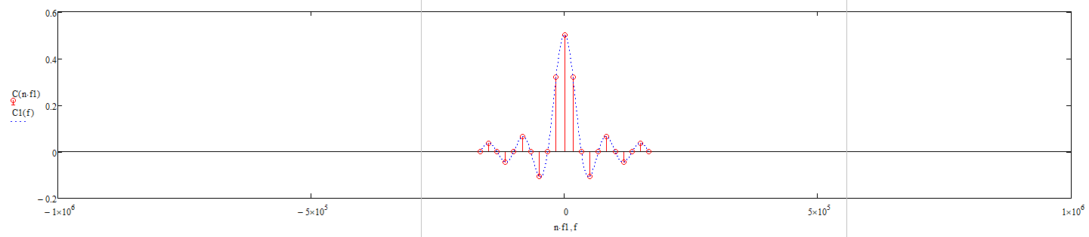

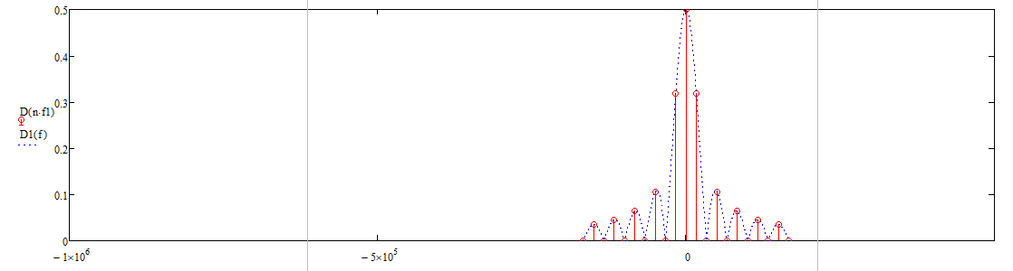

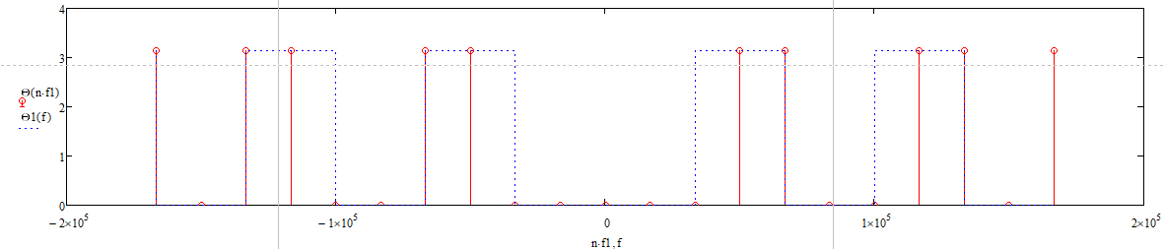

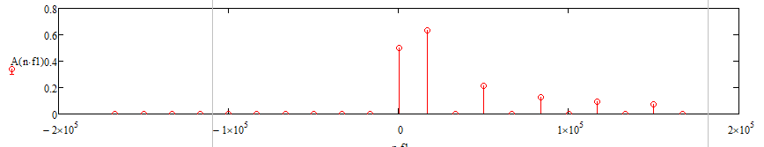

τ:*8;

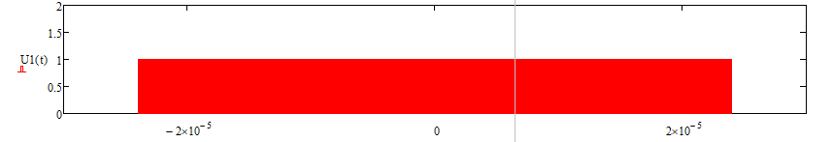

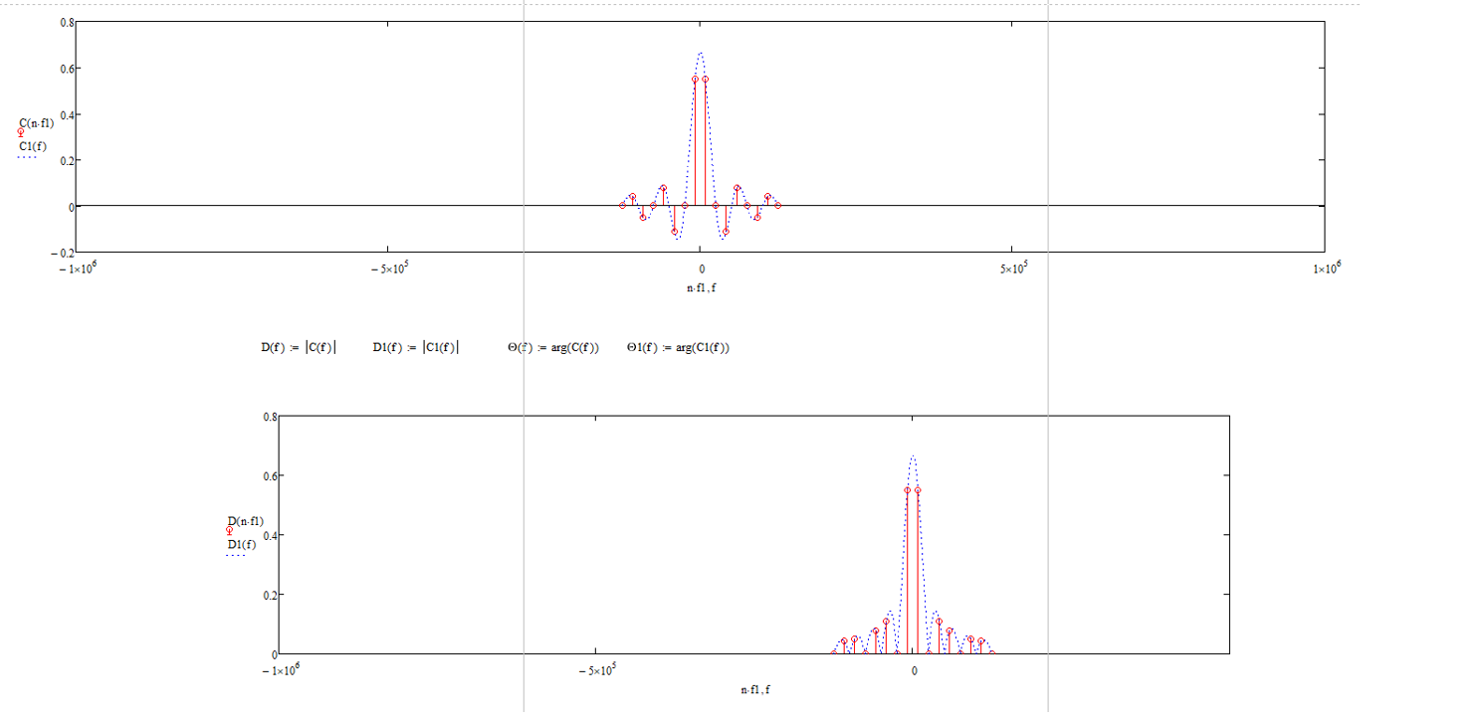

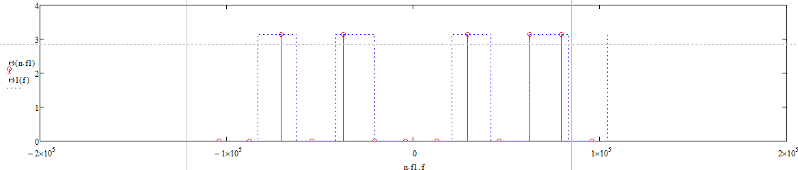

N=0;

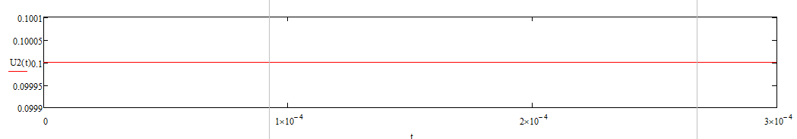

N=1;

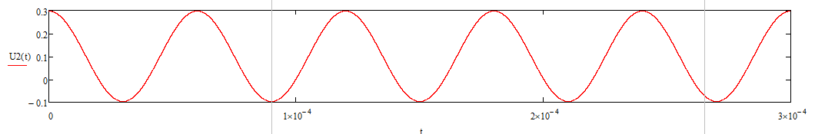

N=2;

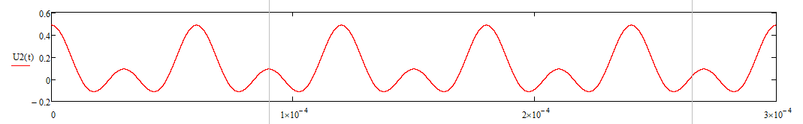

N=3;

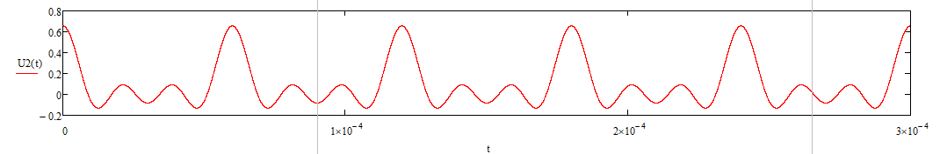

**N=5;**

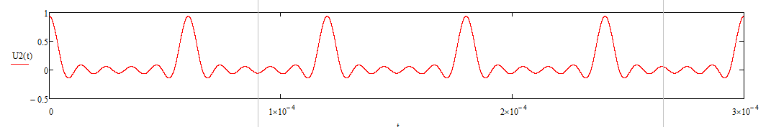

**N=7;**

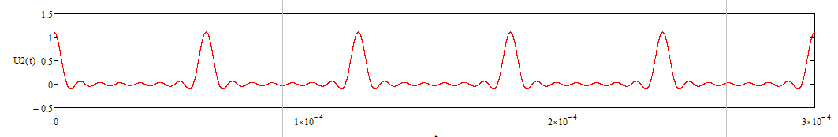

**N=10;**

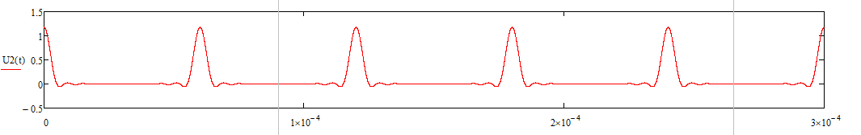

**N=15;**

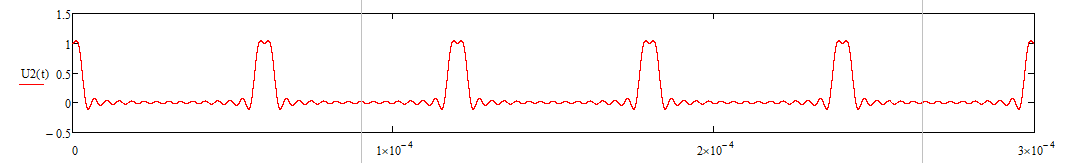

**N=25;**

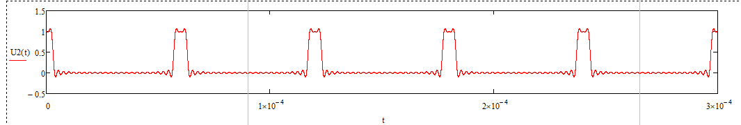

**N=50;**

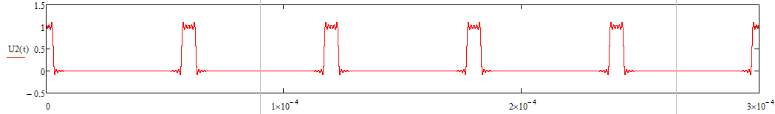

**N=100;**

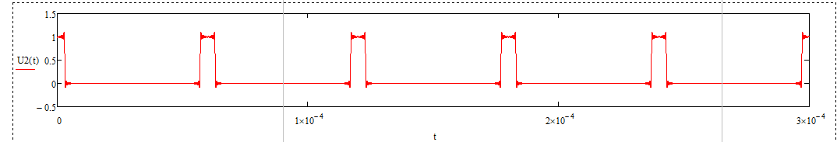

**N=500;**

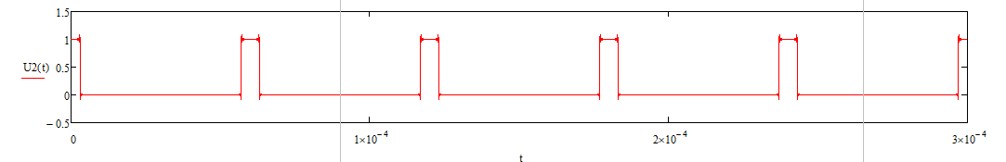

**T:*2;**

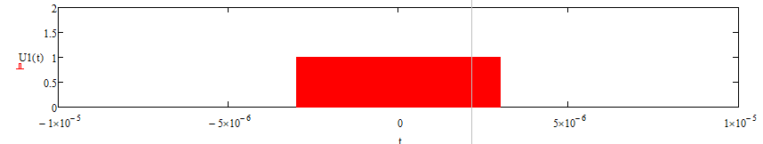

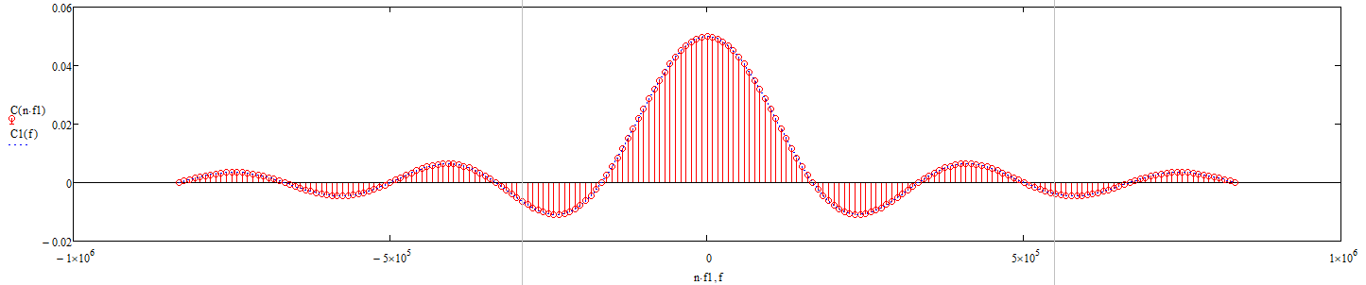

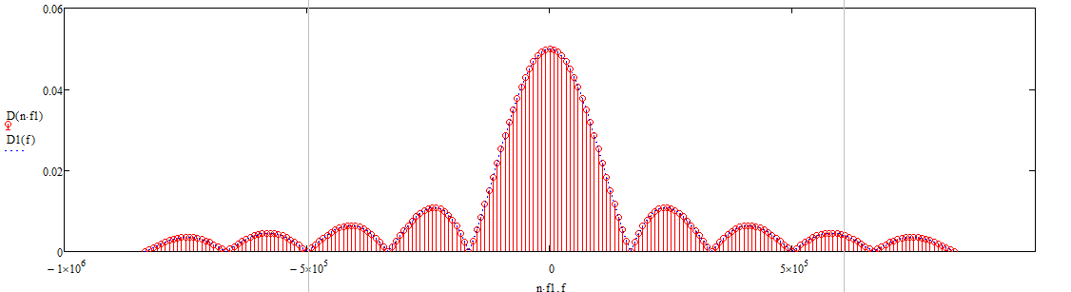

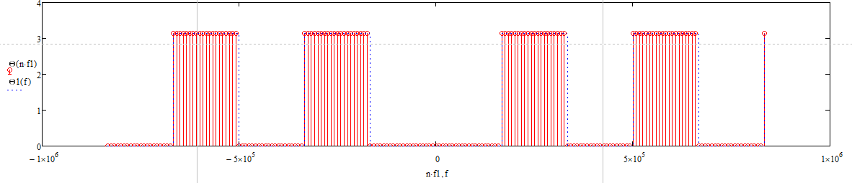

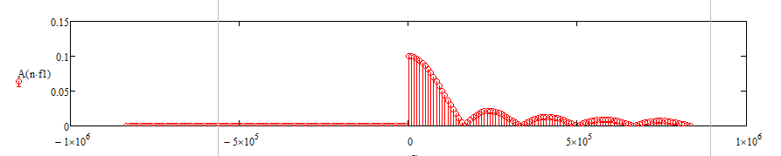

T:*4;

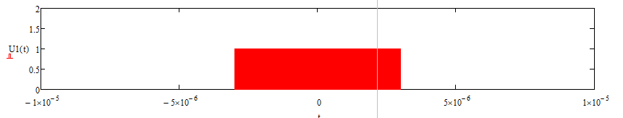

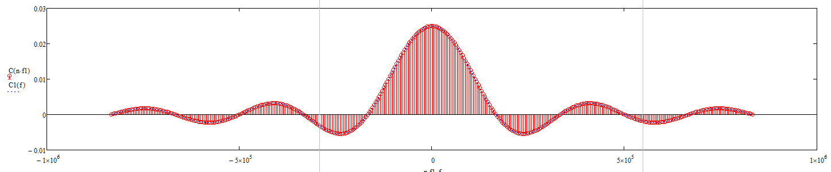

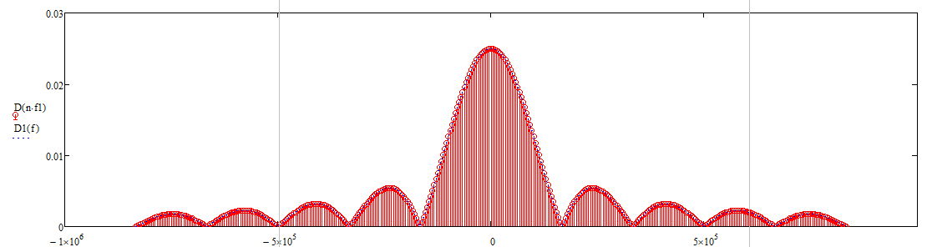

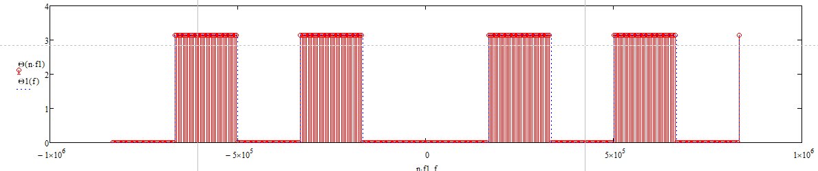 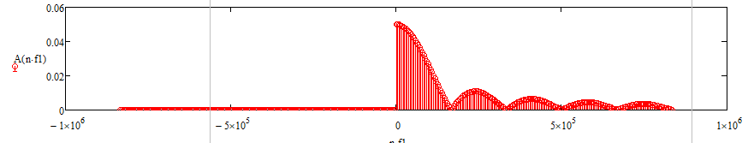

T:*5;

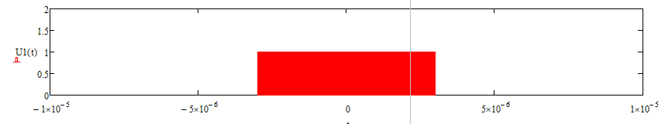 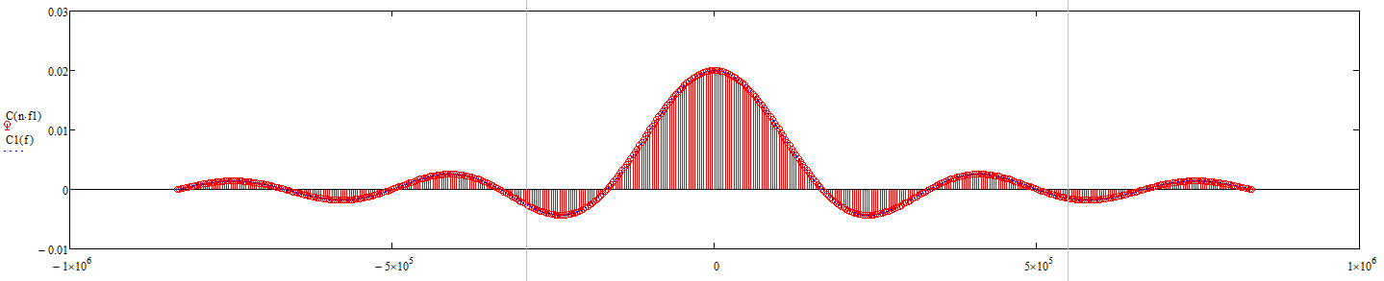

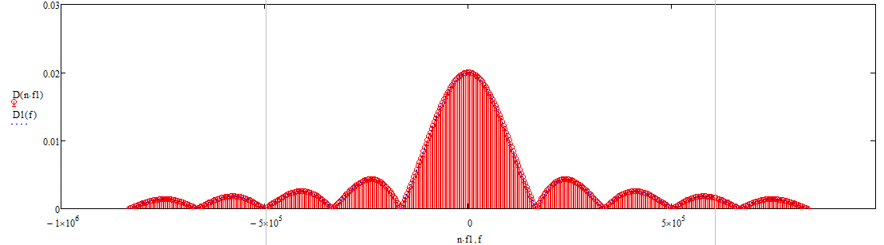 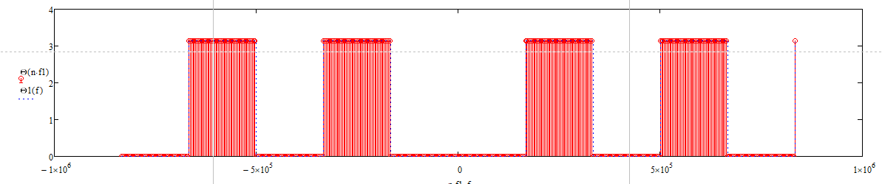

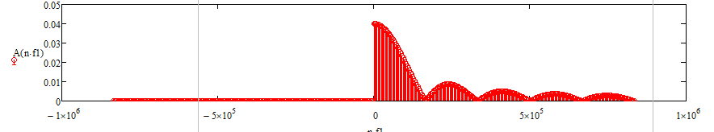

T:*8;

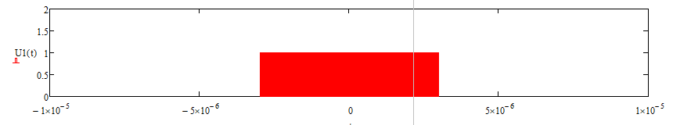 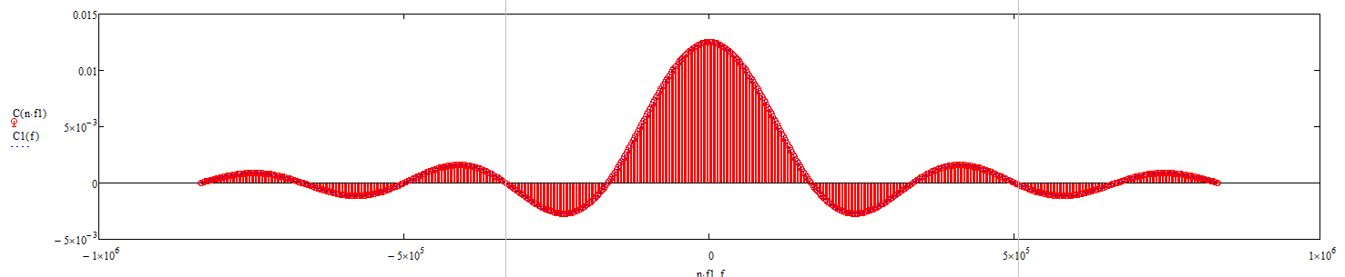

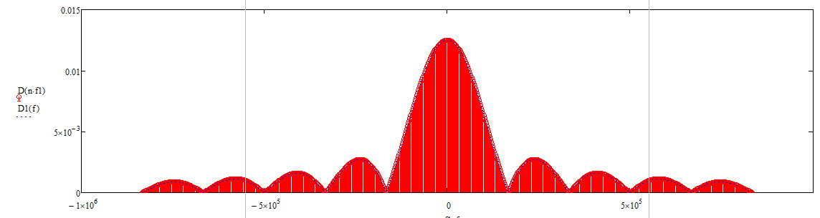 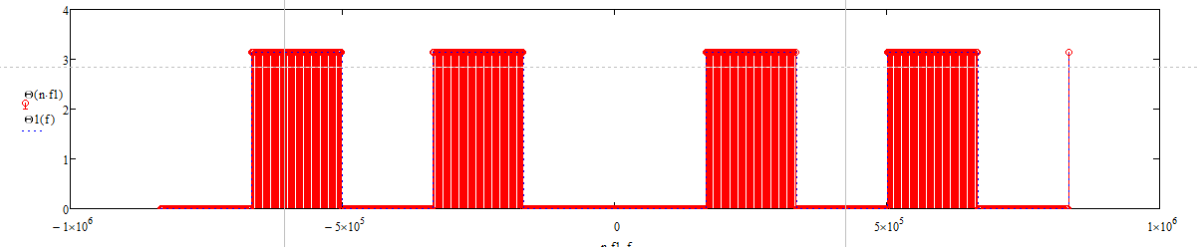

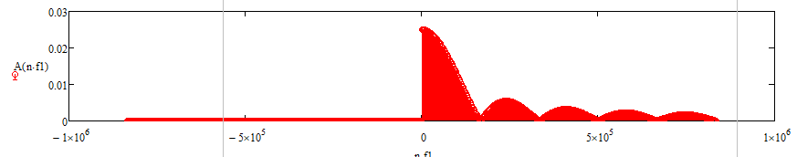

**3 Выводы**

В ходе лабораторной работы можно сделать вывод: чем больше длительность импульса, тем меньше уже его спектр.